Памятка для родителей

О мерах пожарной безопасности
Памятка для родителей

Памятка для родителей

О мерах пожарной безопасности

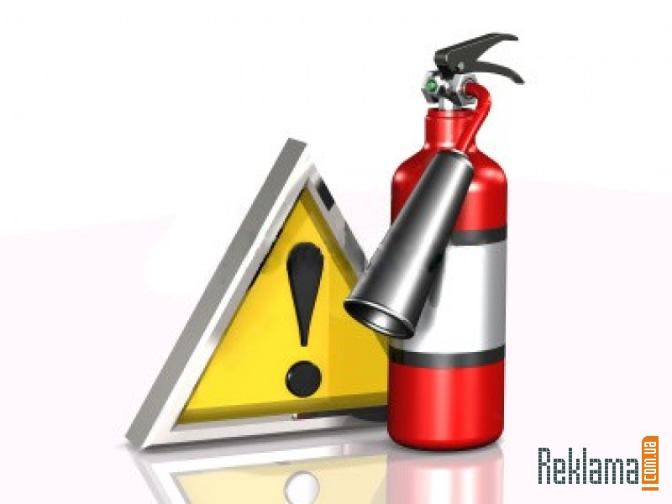
Пожар – это всегда беда. Однако не все знают элементарные правила поведения в случае пожара. И даже знакомое с детства - «звоните 01» - в панике забывается.

Несколько самых простых советов, которые помогут Вам в сложной ситуации. Главное правило – никогда не паниковать!

Большинство пожаров происходит в жилых домах. Причины их практически всегда одинаковы - обветшавшие коммуникации, неисправная электро-проводка, курение в неположенных местах и оставленные без присмотра электроприборы.
Если у вас или у ваших соседей случился пожар, главное - сразу же вызвать пожарную охрану.

Если загорелся бытовой электроприбор, постарайтесь его обесточить, если телевизор - прежде всего, выдерните вилку из розетки или отключите электричество в квартире (электрощит).

Помните! Горящий телевизор выделяет множество токсических веществ, поэтому постарайтесь сразу же вывести из помещения людей. Накройте телевизор любой плотной тканью, чтобы прекратить доступ воздуха. Если это не поможет, через отверстие в задней стенке залейте телевизор водой. При этом старайтесь находиться сбоку: ведь кинескоп может взорваться. Проверьте, закрыты ли все окна и форточки, иначе доступ свежего воздуха прибавит огню силы.
Если горят другие электрические приборы или проводка, то надо выключить рубильник, выключатель или электрические пробки, и после этого вызвать пожарных.

Если пожар возник и распространился в одной из комнат, не забудьте плотно закрыть двери горящей комнаты - это помешает огню распространиться по всей квартире и лестничной площадке. Уплотните дверь мокрыми тряпками, чтобы в остальные помещения дым не проникал. В сильно задымленном пространстве нужно двигаться ползком или пригнувшись.
Вопреки распространенному мнению, тушить огонь простой водой неэффективно. Лучше всего пользоваться огнетушителем, а при его отсутствии - мокрой тканью, песком или даже землей из цветочного горшка.
Если вы видите, что ликвидировать возгорание своими силами не удается, немедленно уходите. Возьмите документы, деньги и покиньте квартиру через входную дверь.

Если путь к входной двери отрезан огнем и дымом - спасайтесь через балкон. Самые безопасные места в горящей квартире - на балконе или возле окна. Здесь пожарные найдут Вас быстрее! Только оденьтесь потеплее, если на улице холодно. Открывайте дверь на балкон осторожно, поскольку пламя от большого притока свежего воздуха может усилиться. Не забудьте плотно закрыть дверь балкона за собой.

Постарайтесь перейти на нижний этаж (с помощью балконного люка) или по смежному балкону к соседям. Но помните: крайне опасно спускаться по веревкам, простыням и водосточным трубам. Тем более не следует прыгать вниз!
Еще один путь спасения - через окно.

Уплотните дверь в комнату тряпками. Как только убедитесь, что ваш призыв о помощи услышали, ложитесь на пол, где меньше дыма. Таким образом можно продержаться около получаса.
Поскольку огонь и дым распространяются снизу вверх, особенно осторожными должны быть жители верхних этажей.

Если Вы случайно оказались в задымленном подъезде, двигайтесь к выходу, держась за стены (перила нередко ведут в тупик). Находясь в высотном доме, не бегите вниз сквозь пламя, а используйте возможность спастись на крыше здания, не забывайте использовать пожарную лестницу.

Во время пожара запрещено пользоваться лифтом - его в любое время могут отключить. Кроме того, Вы сами загоните себя в ловушку, так как можете «зависнуть» в лифте между горящими этажами и получить отравление угарным газом. Выбираясь из подъезда на улицу, как можно дольше задержите дыхание, а еще лучше - защитите нос и рот мокрым шарфом или платком.

Родителям по обучению детей мерам пожарной безопасности:
Основная ответственность за воспитание у детей чувства ответственности за шалости с огнем, за обучение правилам пользования бытовыми приборами и действиям при пожаре лежит на родителях ребенка. Дома ребенок нередко предоставлен самому себе - родители на работе. Малыши, оставленные дома одни – прямая угроза пожара. Здесь в первую очередь от родителей зависит, пустят ли они беду на порог. Многие из них, к глубокому сожалению, все еще считают, что пожар случайность. Не может быть случайным пожар в доме, где дети имеют свободный доступ к спичкам и зажигалкам, включают электроприборы, телевизор, растап-ливают печь, да еще остаются одни в наглухо закрытом на все замки помещении: квартире, доме. Вот тут и может сказаться незнание мер пожарной безопасности в обращении с разного рода источниками огня.
При проведении обучения необходимо обратить внимание на следующие вопросы:
причины возникновения пожара (детская шалость с огнем, неправильная эксплуатация электро- и газовых приборов, печного отопления и т.д.);
меры предосторожности при пользовании бытовыми электро- и газовыми приборами;
действия при возникновении пожара дома, в школе, в транспорте;
подручные средства пожаро-тушения;
назначение, классификация и способ приведения в действие огнетушителей;
приемы оказания первой помощи при ожогах.
Будьте предельно осторожны с огнем! Воспитание привычки у детей осторожно обращаться с огнем - не только средство предупреждения пожаров, это прежде всего борьба за их жизнь и здоровье. На месте сгоревшего дома можно построить новый, но нельзя вернуть к жизни погибших в огне детей.

